Lab 1: PHP Language

**XAMPP**

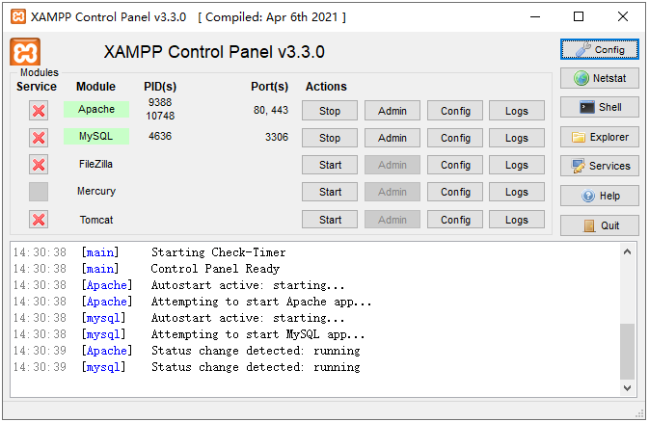

**hello.php**

1. <html>
2. <head>
3. <title>PHP Test</title>
4. </head>
5. <body>
6. <?php echo "<p>Hello World</p>"; ?>
7. </body>
8. </html>

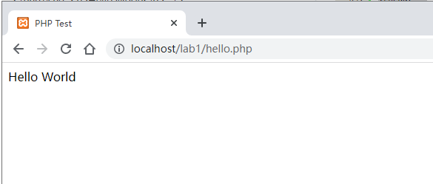

**PrintingVariable.php**

1. <html>
2. <head>
3. <title>Printing Variable</title>
4. </head>
6. <body>
7. <?php
8. $intVar = "954678";
9. $floatVar = "1453,54";
10. $stringVar = "This is a string.";
11. $bigintVar = "9546789999999999";
12. echo "<p>integer: $intVar</p>";
13. echo "<p>float: $floatVar</p>";
14. echo "<p>string: $stringVar</p>";
15. echo "<p>big integer: $bigintVar</p>";
16. ?>
17. </body>
18. </html>

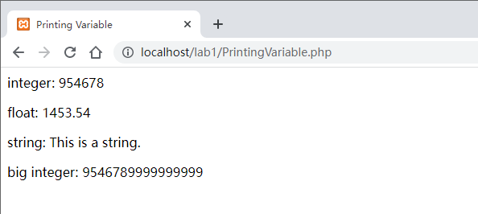

**ArithmiticOperator.php**

1. <html>
2. <head>
3. <title>Printing Variables</title>
4. </head>
5. <body>
6. <?php
7. $a = 85;
8. $b = 24;
9. echo "<p>Original value of \$a is $a and the \$b is $b</p>";
11. $c = $a + $b;
12. echo "<p>Added \$a and \$b and got $c</p>";
14. $c = $a - $b;
15. echo "<p>Substracted \$b from \$a and got $c</p>";
17. $c = $a * $b;
18. echo "<p>Mutiplied \$a by \$b and got $c</p>";
20. $c = $a / $b;
21. echo "<p>Divided \$a by \$b and got $c</p>";
23. $c = $a % $b;
24. echo "<p>The modulus of \$a and \$b is $c</p>";
25. ?>
26. </body>
27. </html>

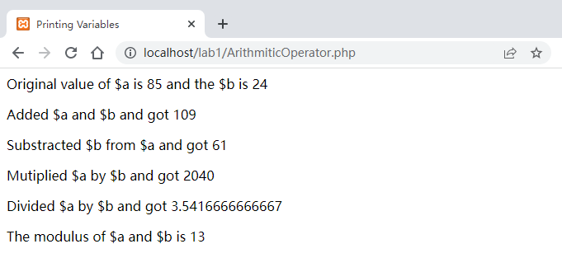

**AssignmentOperator.php**

1. <html>
2. <head>
3. <title>Printing Variables</title>
4. </head>
5. <body>
6. <?php
7. $origVar = "100";
8. echo "<p>Original value \$origVar is $origVar</p>";
10. $origVar += 25;
11. echo "<p>Added value after 25 incrementation is $origVar</p>";
13. $origVar -= 12;
14. echo "<p>Substracted value after 12 decrementation is $origVar</p>";
16. $origVar .= "Vanier";
17. echo "<p>Concatenated string \$origVar with \"Vanier\" is $origVar</p>";
18. ?>
19. </body>
20. </html>

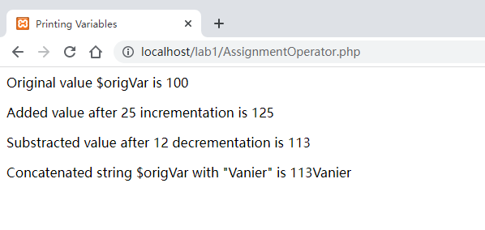

**LogicalOperator.php**

1. <html>
2. <head>
3. <title>PHP Test</title>
4. </head>
5. <body>
6. <?php
7. $degrees = "95";
8. $hot = "yes";
10. **if**((!$degrees > 100) || ($hot == "yes")) {
11. echo "<p>TEST 1: It's <strong>really</strong> hot!</p>";
12. } **else** {
13. echo "<p>TEST 1: It's bearable.</p>";
14. }
16. **if**((!$degrees > 100) && ($hot == "yes")) {
17. echo "<p>TEST 2: It's <strong>really</strong> hot!</p>";
18. } **else** {
19. echo "<p>TEST 2: It's bearable.</p>";
20. }
21. ?>
22. </body>
23. </html>

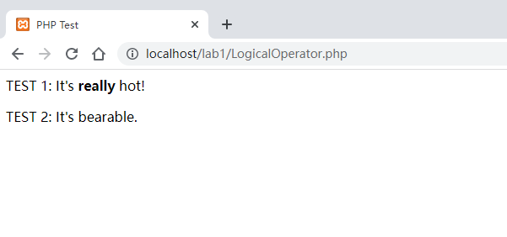

**Calculate_form.html**

1. **<html>**
2. **<head>**
3. **<title>**Calculation Form**</title>**
4. **</head>**
5. **<body>**
6. **<form** method="post" action="CalculateScript.php"**>**
7. **<p>**Value 1: **<input** type="text" name="val1" size=10**></p>**
8. **<p>**Value 2: **<input** type="text" name="val2" size=10**></p>**
9. **<p>**
10. Calculation: **<br>**
11. **<input** type="radio" name="calc" value="add"**>** add **<br>**
12. **<input** type="radio" name="calc" value="subtract"**>** subtract **<br>**
13. **<input** type="radio" name="calc" value="multiply"**>** multiply **<br>**
14. **<input** type="radio" name="calc" value="divide"**>** divide **<br>**
15. **</p>**
17. **<p><input** type="submit" name="submit" value="Calculate"**></p>**
18. **</form>**
19. **</body>**
20. **</html>**

**CalculateScript.php**

1. <?php
2. **if**(($_POST["val1"] == "") || ($_POST["val2"] == "") || ($_POST["calc"] == "")) {
3. header("Location: Calculate_form.html");
4. exit;
5. }
7. **if**($_POST["calc"] == "add") {
8. $result = $_POST["val1"] + $_POST["val2"];
9. } **else** **if**($_POST["calc"] == "subtract") {
10. $result = $_POST["val1"] - $_POST["val2"];
11. } **else** **if**($_POST["calc"] == "multiply") {
12. $result = $_POST["val1"] * $_POST["val2"];
13. } **else** **if**($_POST["calc"] == "divide") {
14. $result = $_POST["val1"] / $_POST["val2"];
15. }
17. ?>
19. <html>
20. <head>
21. <title>Calculation Result</title>
22. </head>
23. <body>
24. <p>The result of the calculation is: <?php echo "$result"; ?></p>
25. </body>
26. </html>

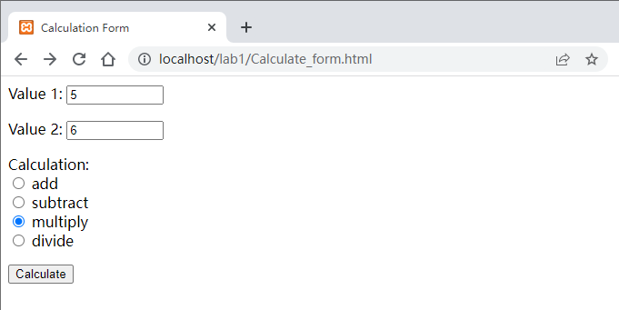

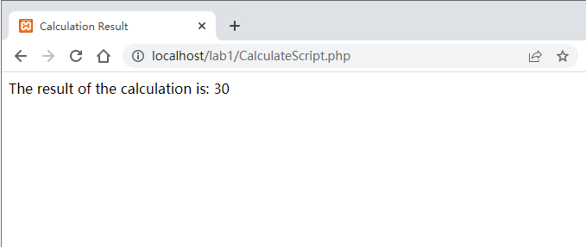

**Generalfunction.php**

1. <?php
2. **function** multiplier($num) {
3. $answer = $num * 5;
4. **return** $answer;
5. }
7. echo "The Final result of multiplying by 5 is " . multiplier(8);
9. ?>

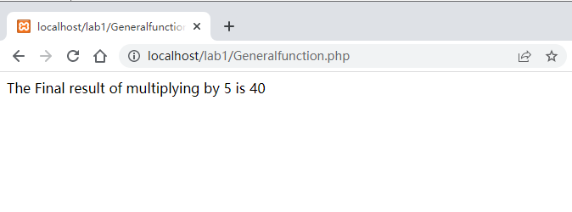

**HouseClass.php**

1. <?php
2. **class** House {
3. **public** $type;
4. **public** $sqfootage;
5. **public** $color;
6. }
8. $myhouse = **new** House();
9. $myhouse -> type = "condo";
10. $myhouse -> sqfootage = "786";
11. $myhouse -> color = "tan stucco";
13. echo "I live in a " . $myhouse -> color . " " . $myhouse -> sqfootage . " square feet " . $myhouse -> type;
15. ?>

